ANALISIS DAN PERANCANGAN SISTEM INFORMASI E-COMMERCE HELM BERBASIS WEB FRAMEWORK LARAVEL DENGAN PENGUJIAN METODE USER ACCEPTANCE TESTING
  - Kurniawan¹, Suwitno²
Fakultas Sains dan Teknologi, Universitas Buddhi Dharma
  - Jalan Imam Bonjol No. 41, Tangerang, Indonesia
Email:¹awanwllm09@gmail.com , ²suwitno@ubd.ac.id
Abstrak
Berhubungan dengan teknologi, di zaman sekarang tentu masyarakat atau perusahaan sudah mengenal dan memanfaatkan suatu teknologi berbasis internet untuk dilakukan suatu aktivitas online yaitu bernama e-commerce. Dengan adanya e-commerce ini memberikan pengaruh yang sangat besar pada bagian perdagangan sehingga sebagai contoh dari mana saja, calon pengguna bisa melihat produk yang dipasarkan melalui komputer atau gadget lainnya serta mengakses dan memesan secara online dengan melakukan pembayaran yang telah disediakan dan tidak terkecuali pada PT. Surya Motor Shelmindo ni yang sampai sekarang masih mengandalkan aplikasi kedua untuk mempromosikan produk mereka. Sehingga sistem e-commerce berbasis web ini sangat diperlukan. Pada sistem e-commerce ini menggunakan software yaitu PHP, Framework Laravel, dan MySQL serta metode pengujian yang akan digunakan adalah UAT. Maka hasil dari penelitian ini adalah dengan adanya sistem e-commerce berbasis web ini memberikan kemudahan bagi para pengguna dalam melakukan pembelian produk dan memilih produk secara online serta memperoleh informasi produk yang diinginkan secara detail dan cepat. Pada penelitian ini juga telah berhasil untuk mengimplementasikan framework laravel dalam merancang sistem e-commerce berbasis web.
Kata Kunci
E-Commerce, Website, Laravel, Internet, UAT

Latar Belakang
Berhubungan dengan teknologi, di zaman sekarang tentu masyarakat sudah mengenal dan memanfaatkan suatu teknologi berbasis internet untuk dilakukan suatu aktivitas online. Dengan adanya teknologi internet ini memberikan pengaruh yang sangat besar pada bagian perdagangan sehingga sebagai contoh dari mana saja, pengguna bisa melihat produk yang dipasarkan melalui komputer atau gadget lainnya serta mengakses dan memesan dengan melakukan pembayaran yang telah disediakan [1].
Sistem pemasaran yang memanfaatkan teknologi internet yang akan digunakan perusahaan untuk melakukan pemasaran secara digital adalah e-commerce agar dapat memudahkan pengguna untuk menentukan apa yang mereka inginkan secara instan ataupun digital. Dengan adanya e-commerce pada perusahaan ini tentu dapat memudahkan pengguna untuk memilih produk resmi secara online, mengetahui jenis barang serta spesifikasi barang tersebut.
PT. Surya Motor Shelmindo merupakan perusahaan yang memproduksi beragam helm berkualitas tinggi termasuk NJS, SHEL, GIX & RIZ. Perusahaan ini berlokasi di kawasan industri manis 2 no 29 Desa Manis Jaya, Jatiuwung, Tangerang Banten, 15136.
Permasalahan pada PT. Surya Motor Shelmindo adalah belum adanya sistem e-commerce tersendiri untuk mempromosikan produk mereka serta masih mengharuskan pengguna untuk menanyakan informasi tentang suatu produk melalui pesan dari media sosial dan pada aplikasi kedua hanya menampilkan sebuah produk saja tetapi tidak ada informasi mengenai produk tersebut secara detail Maka dari itu dirancang suatu sistem untuk mendukung aktivitas jasa barang melalui online. Dengan adanya sistem ini kelebihannya yaitu bisa memperlihatkan produk beserta informasi mengenai produk tersebut secara lengkap dan dilakukan pembeliaan oleh pengguna dengan mudah.

Studi Literatur
Pengujian UAT (User Acceptance Test) merupakan sebuah tahap untuk mengembangkan software (perangkat lunak) yang dimana nantinya akan diuji secara nyata oleh penguna berhubungan dengan kebutuhan para pengguna terakhir[2].
Sistem Informasi adalah sebuah integrasi dari berbagai komponen Teknologi Informasi (TI) yang saling terhubung dan berkaitan untuk menghasilkan yang namanya infomrasi. Informasi ini berperan penting dalam menjaga saluran komunikasi dalam organisasi atau kelompok[3].
Internet merupakan hubungan antara berbagai jenis komputer terjalin dalam suatu sistem jaringan global melalui saluran telekomunikasi, seperti telepon, radio, dan berbagai jenis tipe lainnya[4].
Website merupakan serangkaian halaman yang terdiri dari informasi berisi data digital baik berupa gambar, tulisan, suara, atau video dan gabungan dari semuanya yang disediakan melalui jalur internet yang dapat diakses semua orang dimanapun[5].
E-Commerce merupakan suatu layanan dengan pelanggan atau jalinan kerja sama dengan rekan bisnis untuk membangun adanya transaksi elektronik antar organisasi[6].
Hypertext Preprocessor (PHP) merupakan bahasa pemrograman untuk membuat website yang dinamis dan yang dapat berinteraksi dengan pengguna ataupun pengunjungnya[7].
MySQL adalah sebuah program database server yang dimana program ini sanggup untuk menerima serta mengirimkan data dengan sangat cepat menggunakan perintah SQL[8].
Framework adalah suatu kerangka kerja yang merupakan gabungan fungsi-fungsi atau suatu prosedur dan kelas-kelas tertentu yang dapat digunakan oleh seorang programmer dalam menyelesaikan pekerjaan agar lebih mudah,cepat,dan ringkas, sehingga tidak perlu membuat suatu fungsi ataupun kelas-kelas tertentu dari awal[9].
Laravel adalah salah satu framework web berbasis PHP dan dikembangkan secara sumber terbuka atau open source[9].

Pembahasan
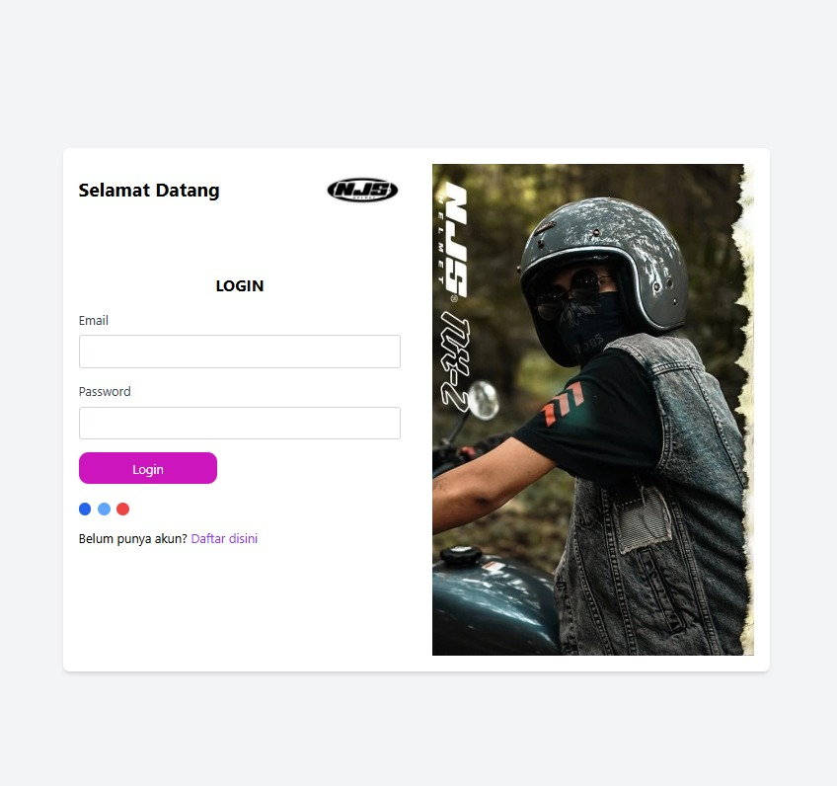
- Tampilan Program
Gambar 1. Tampilan Login
Halaman Login pada website. Pada halaman login ini berfungsi sebagai suatu akses agar dapat masuk atau menuju ke halaman yang berisi berbagai macam produk, informasi produk, dan melakukan aktivitas pembayaran yang dibutuhkan oleh pengguna nanti.
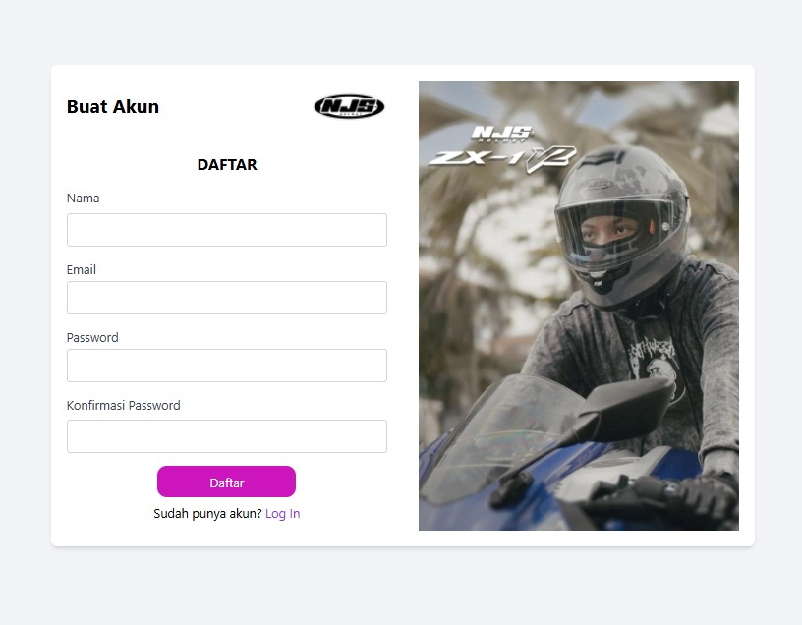

Gambar 2. Tampilan Register
Halaman register pada website. Pada halaman register ini berfungsi untuk mengakses halaman home atau utama, sehingga membutuhkan data para pengguna untuk disimpan dalam database. Halaman register ini diperlukan agar dapat login ke dalam websitenya.
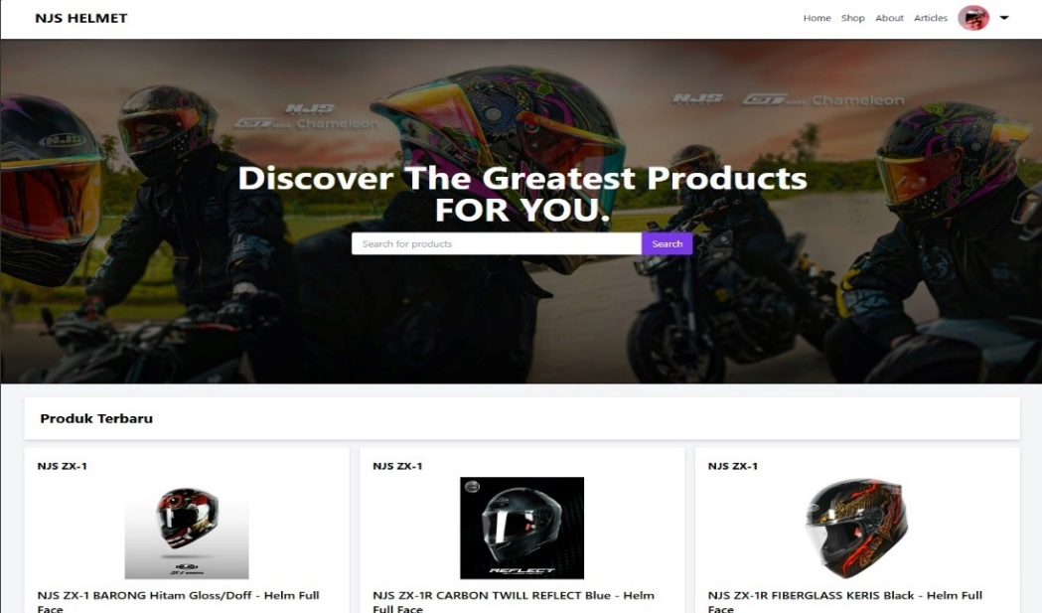

Gambar 3. Tampilan Home
Halaman menu home pada website. Pada halaman ini ditampilkan berbagai kategori produk yang dimana halaman ini akan muncul pada saat pengguna login dan pada akhir login.
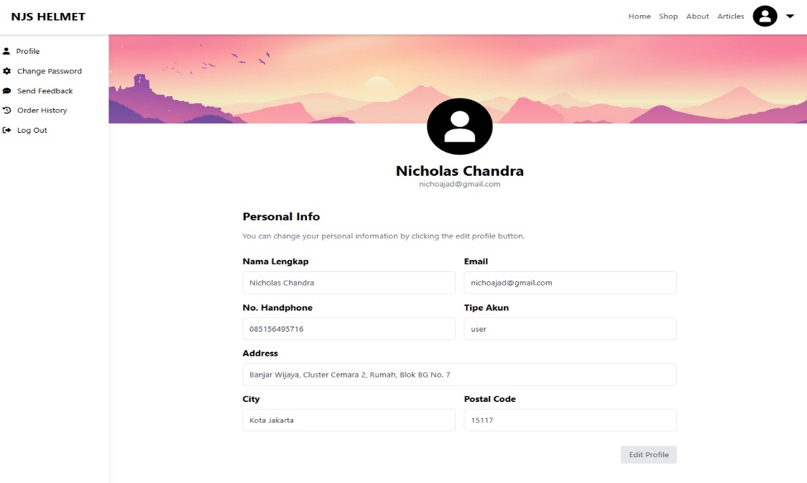
Gambar 4. Tampilan Profil Pengguna

Halaman menu profile pengguna pada website. Pada halaman ini ditampilkan profil pengguna yang berfungsi untuk memberitahukan pengguna tentang nama, email, no telepon, tipe akun, alamat lengkap yang telah terdaftar pada website.
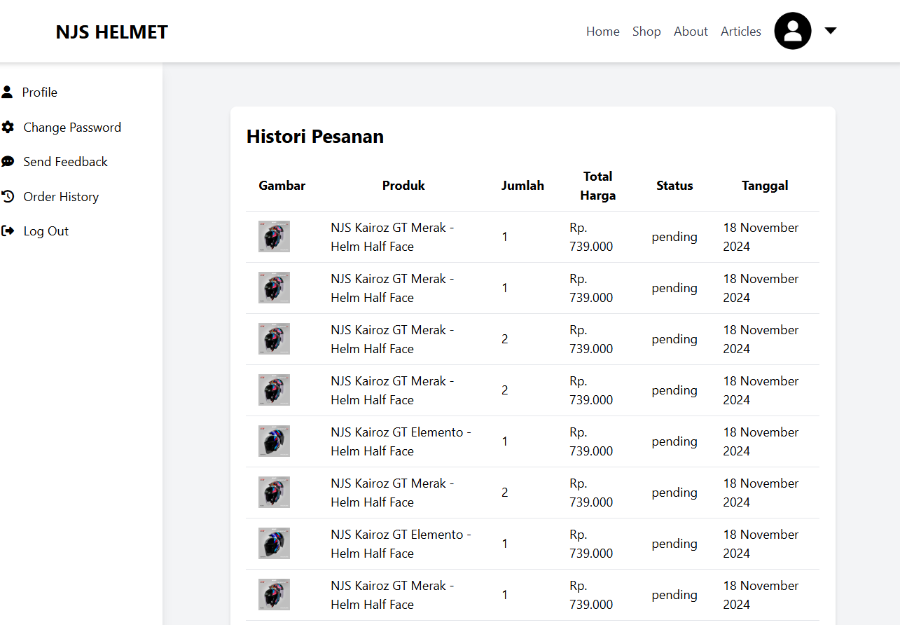

Gambar 5. Tampilan Menu Pesanan
Tampilan pada halaman menu pesanan pada website. Pada halaman ini ditampilkan jumlah berbagai pesanan yang telah dipesan oleh pengguna beserta total jumlah dan terdapat juga status pesanan yang telah tercantum pada halaman tersebut

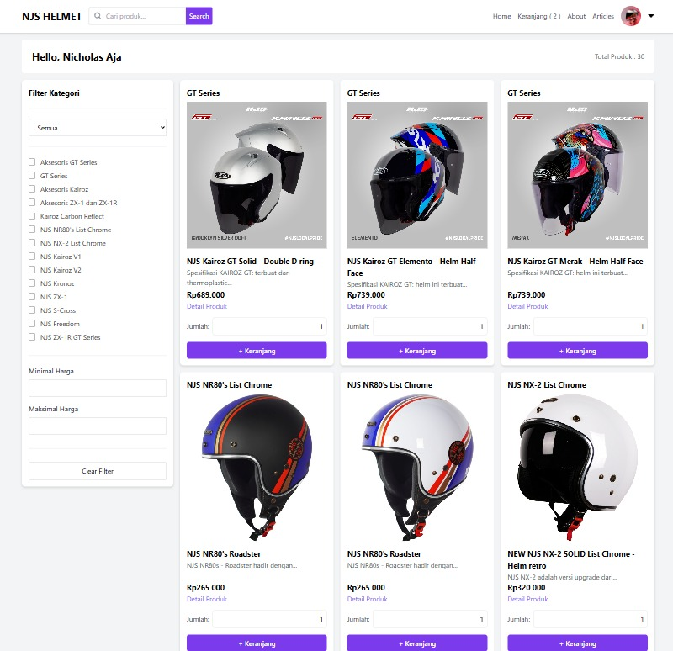

Gambar 6. Tampilan Menu Detail Produk

Halaman Detail Produk pada website. Pada halaman ini menampilkan sejumlah informasi atau data untuk berbagai produk, sehingga pengguna dapat melihat informasi atau data mengenai spesifikasi berbagai produk yang mereka inginkan.

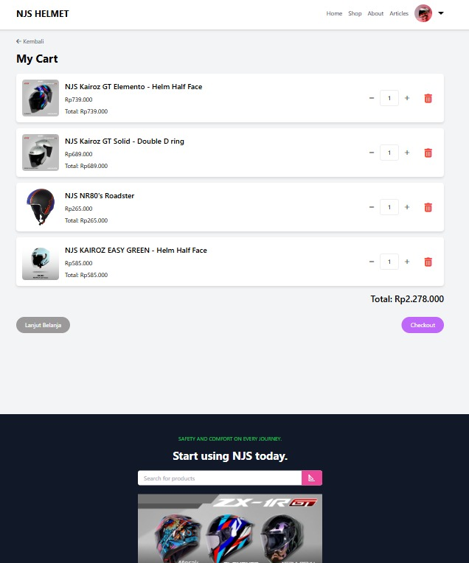

Gambar 7. Tampilan Menu Keranjang
Halaman menu keranjang pada website. Pada halaman ini menampilkan informasi harga dan kuantitas barang yang akan dibeli oleh pengguna. Dan pengguna juga bisa jika ingin melakukan penghapusan item barang serta menambahkan jumlah produk atau barang yang akan dibeli lagi.

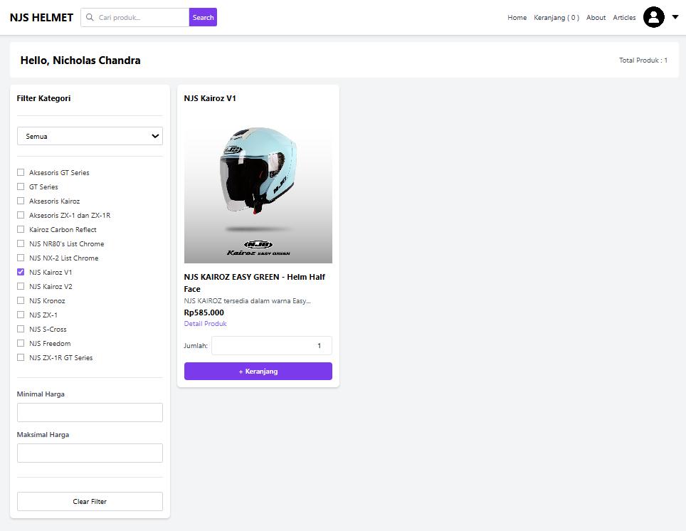
Gambar 8. Tampilan Menu Kategori
Halaman menu kategori pada website. Pada halaman ini berguna untuk melihat apa saja kategori helm dan menambahkan dikeranjang. Dengan adanya kategori ini akan memberikan kemudahan bagi pengguna dalam mencari dan melihat produk yang mereka inginkan dan beli.
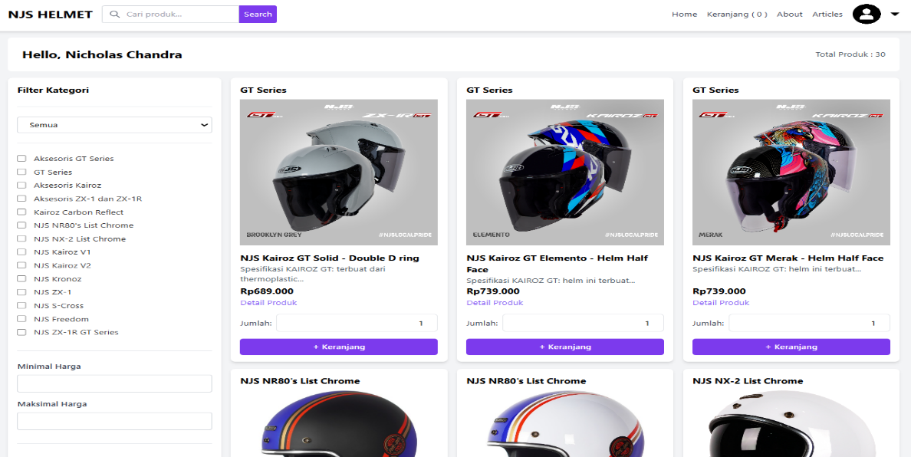

Gambar 9. Tampilan Menu Produk

Halaman menu produk pada website. Pada halaman ini berguna untuk melihat data data produk apa yang ada pada website.

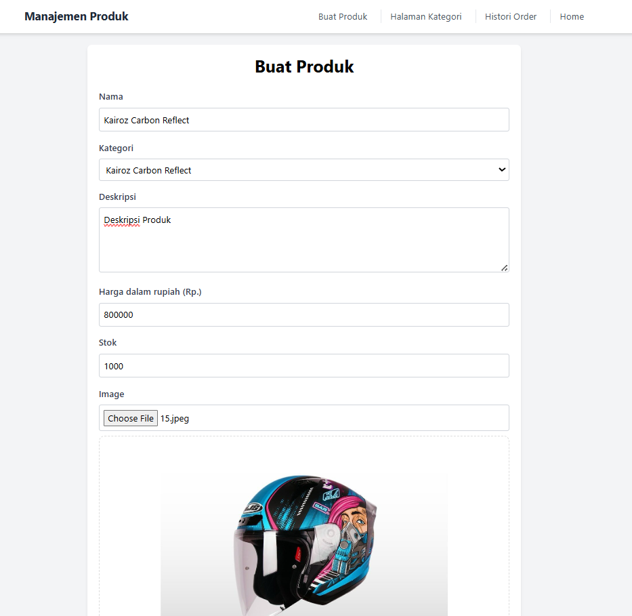
Gambar 10. Tampilan Menu Tambah Produk

Halaman menu tambah produk / buat produk di website. Pada halaman ini admin dapat menambahkan jumlah produk atau produk yang ingin dijual dari nama, kategori, deskripsi, harga, stok, dan gambar produk yang akan ditampilkan pada website.

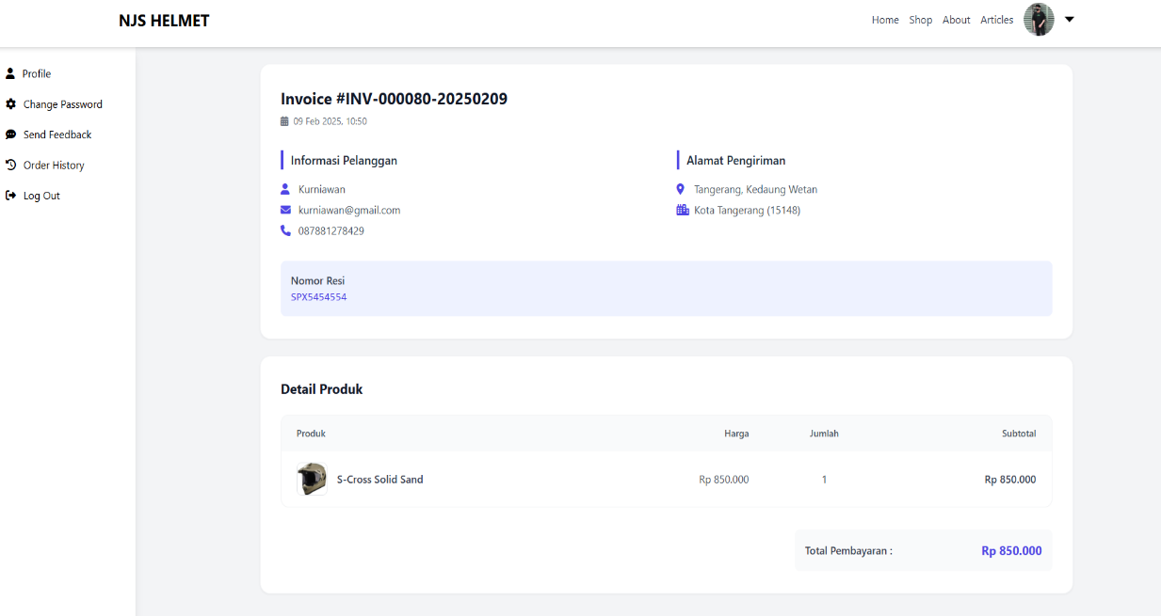
Gambar 11. Tampilan Invoice

Halaman invoice pada website. Pada halaman ini ditampilkan produk yang telah dibeli berdasarkan data pengguna yang telah memesan produk tersebut.

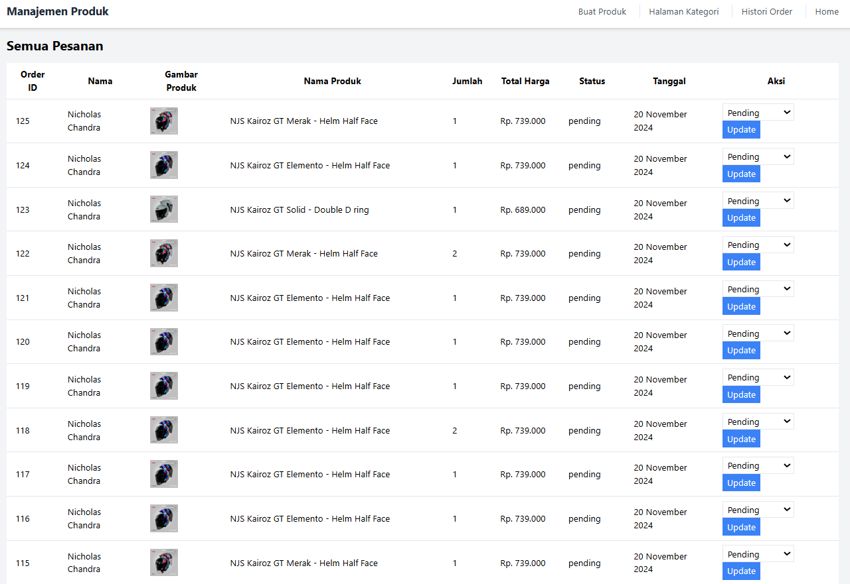
Gambar 12. Tampilan Data Pesanan Pelanggan
Halaman data pesanan pengguna pada website. Pada halaman ini ditampilkan pesanan produk apa saja yang telah dipesan oleh pengguna dan dihalaman tersebut admin dapat melihat status pesanan.

Metode Penelitian
Metode User Acceptance Test (UAT) kepada pengguna telah diluaskan dalam bentuk kuesioner kepada 42 responden dengan 10 pertanyaan untuk menanggapi bagaimana tanggapan dari para pengguna terkait program yang telah dirancang ini. Dengan tujuan untuk mengetahui para pengguna apakah telah puas sekaligus senang atau tidak dengan adanya aplikasi yang telah dirancang. Berikut jawaban yang akan dipilih ditampilkan pada tabel :
Tabel 1. Bobot Nilai
Pilih | Keterangan | Bobot
A | Sangat Setuju | 5
B | Setuju | 4
C | Cukup Setuju | 3
D | Tidak Setuju | 2
E | Sangat Tidak Setuju | 1

Tabel 2. Pertanyaan Kuesioner
No | Pertanyaan
No | Pertanyaan | 1 | 2 | 3 | 4 | 5
1 | Apakah aplikasi penjualan ini sangat mudah untuk dipahami?
2 | Apakah tampilan pada aplikasi penjualan ini nyaman dan mudah untuk digunakan?
3 | Apakah aplikasi penjualan ini sudah sesuai dengan kebutuhan saat ini?
4 | Apakah aplikasi penjualan ini mudah untuk diimplementasikan oleh PT. Surya Motor Shelmindo?
5 | Apakah pada aplikasi penjualan ini dapat dilakukan proses penjualan secara online dengan baik?
6 | Apakah dengan adanya aplikasi ini dapat semakin memperluas jaringan penjualan pada PT. Surya Motor Shelmindo?
7 | Apakah jika terjadi kesalahan pada aplikasi penjualan ini dapat teratasi dengan baik?
8 | Apakah fitur yang ada di aplikasi penjualan ini sudah berfungsi dengan baik?
9 | Apakah informasi pada aplikasi penjualan yang disediakan mudah untuk dimengerti?
10 | Apakah dengan seluruh kinerja perancangan aplikasi penjualan ini memberikan kepuasan?

Hasil
Perhitungan Hasil dari Kuesioner
Menghitung kuesioner dilakukan pada hasil yang telah diuji pada responden sehingga dapat membantu untuk mengetahui hasil yang ada pada suatu sistem pengujian yang telah dirancang.
- Rumus Perhitungan
Pada rumus ini untuk menghitung kuesioner menggunakan metode pengujian UAT. Dibawah ini adalah bobot nilai jawaban dengan metode UAT:
Tabel 3. Bobot Nilai
Pilih | Keterangan | Bobot
A | Sangat Setuju | 5
B | Setuju | 4
C | Cukup Setuju | 3
D | Tidak Setuju | 2
E | Sangat Tidak Setuju | 1

- Pertanyaan untuk Para Responden
Untuk mendapatkan hasil jawaban dari para responden tentu diperlukan suatu pengujian dengan menyediakan beberapa pertanyaan lalu disebarkan dalam bentuk Google Form kepada 42 responden.
Tabel 4. Pertanyaan Kuesioner
No | Pertanyaan
No | Pertanyaan | 1 | 2 | 3 | 4 | 5
1 | Apakah aplikasi penjualan ini sangat mudah untuk dipahami?
2 | Apakah tampilan pada aplikasi penjualan ini nyaman dan mudah untuk digunakan?
3 | Apakah aplikasi penjualan ini sudah sesuai dengan kebutuhan saat ini?
4 | Apakah aplikasi penjualan ini mudah untuk diimplementasikan oleh PT. Surya Motor Shelmindo?
5 | Apakah pada aplikasi penjualan ini dapat dilakukan proses penjualan secara online dengan baik?
6 | Apakah dengan adanya aplikasi ini dapat semakin memperluas jaringan penjualan pada PT. Surya Motor Shelmindo?
7 | Apakah jika terjadi kesalahan pada aplikasi penjualan ini dapat teratasi dengan baik?
8 | Apakah fitur yang ada di aplikasi penjualan ini sudah berfungsi dengan baik?
9 | Apakah informasi pada aplikasi penjualan yang disediakan mudah untuk dimengerti?
10 | Apakah dengan seluruh kinerja perancangan aplikasi penjualan ini memberikan kepuasan?

- Data Hasil Mengisi Kuesioner
Berikut ini adalah daftar tanggapan pengisian kuesioner yang dilakukan oleh 42 responden, dengan hasil sebagai berikut disajikan dalam tabel:

Tabel 5. Hasil Pengisian Kuesioner
No | Pertanyaan | Jawaban |  |  |  |  | Persentase
No | Pertanyaan | 1 | 2 | 3 | 4 | 5 | 1 | 2 | 3 | 4 | 5
1 | Apakah aplikasi penjualan ini sangat mudah untuk dipahami? | 0 | 0 | 2 | 14 | 26 | 0,0% | 0,0% | 4,8% | 33,3% | 61,9%
2 | Apakah tampilan pada aplikasi penjualan ini nyaman dan mudah untuk digunakan? | 0 | 0 | 1 | 10 | 31 | 0,0% | 0,0% | 2,4% | 23,8% | 73,8%
3 | Apakah aplikasi penjualan ini sudah sesuai dengan kebutuhan saat ini? | 0 | 0 | 5 | 12 | 25 | 0,0% | 0,0% | 11,9% | 28,6% | 59,5%
4 | Apakah aplikasi penjualan ini mudah untuk diimplementasikan oleh PT. Surya Motor Shelmindo? | 0 | 0 | 4 | 11 | 27 | 0,0% | 0,0% | 9,5% | 26,2% | 64,3%
5 | Apakah pada aplikasi penjualan ini dapat dilakukan proses penjualan secara online dengan baik? | 0 | 0 | 1 | 19 | 22 | 0,0% | 0,0% | 2,4% | 45,2% | 52,4%
6 | Apakah dengan adanya aplikasi ini dapat semakin memperluas jaringan penjualan pada PT. Surya Motor Shelmindo? | 0 | 0 | 3 | 20 | 19 | 0,0% | 0,0% | 7,1% | 47,6% | 45,2%
7 | Apakah jika terjadi kesalahan pada aplikasi penjualan ini dapat teratasi dengan baik? | 0 | 0 | 5 | 15 | 22 | 0,0% | 0,0% | 11,9% | 35,7% | 52,4%
8 | Apakah fitur yang ada di aplikasi penjualan ini sudah berfungsi dengan baik? | 0 | 0 | 2 | 13 | 27 | 0,0% | 0,0% | 4,8% | 31% | 64,3%
9 | Apakah informasi pada aplikasi penjualan yang disediakan mudah untuk dimengerti? | 0 | 0 | 2 | 15 | 25 | 0,0% | 0,0% | 4,8% | 35,7% | 59,5%
10 | Apakah dengan seluruh kinerja perancangan aplikasi penjualan ini memberikan kepuasan? | 0 | 0 | 2 | 9 | 31 | 0,0% | 0,0% | 4,8% | 21,4% | 73,8%

- Hasil Perhitungan Kuesioner
Berikut ini merupakan hasil perhitungan dari jawaban kuesioner yang telah ditanggapi oleh 42 responden terhadap pengujian sistem yang telah dirancang menjadi suatu pertanyaan yang disebarkan melalui google form. Berikut adalah hasilnya :
Tabel 6. Hasil Perhitungan Kuesioner
No | Pertanyaan | Jawaban |  |  |  |  | Jumlah | Rata- Rata
No | Pertanyaan | A x 1 | B x 2 | C x 3 | D x 4 | E x 5 | Jumlah |  | %
1 | Apakah aplikasi penjualan ini sangat mudah untuk dipahami? | 0 | 0 | 6 | 56 | 130 | 192 | 4,6 | 92%
2 | Apakah tampilan pada aplikasi penjualan ini nyaman dan mudah untuk digunakan? | 0 | 0 | 3 | 40 | 155 | 198 | 4,7 | 94%
3 | Apakah aplikasi penjualan ini sudah sesuai dengan kebutuhan saat ini? | 0 | 0 | 15 | 48 | 125 | 188 | 4,5 | 90%
4 | Apakah aplikasi penjualan ini mudah untuk diimplementasikan oleh PT. Surya Motor Shelmindo? | 0 | 0 | 12 | 44 | 135 | 191 | 4,5 | 90%
5 | Apakah pada aplikasi penjualan ini dapat dilakukan proses penjualan secara online dengan baik? | 0 | 0 | 3 | 76 | 110 | 189 | 4,5 | 90%
6 | Apakah dengan adanya aplikasi ini dapat semakin memperluas jaringan penjualan pada PT. Surya Motor Shelmindo? | 0 | 0 | 9 | 80 | 95 | 184 | 4,4 | 88%
7 | Apakah jika terjadi kesalahan pada aplikasi penjualan ini dapat teratasi dengan baik? | 0 | 0 | 15 | 60 | 110 | 185 | 4,4 | 88%
8 | Apakah fitur yang ada di aplikasi penjualan ini sudah berfungsi dengan baik? | 0 | 0 | 6 | 52 | 135 | 193 | 4,6 | 92%
9 | Apakah informasi pada aplikasi penjualan yang disediakan mudah untuk dimengerti? | 0 | 0 | 6 | 60 | 125 | 191 | 4,5 | 90%
10 | Apakah dengan seluruh kinerja perancangan aplikasi penjualan ini memberikan kepuasan? | 0 | 0 | 6 | 36 | 155 | 197 | 4,7 | 94%

Dibawah ini merupakan hasil perhitungan dari kuesioner 42 responden dengan menggunakan metode UAT:
- Dari pertanyaan Pertama dapat dilihat dengan jumlah 42 responden bahwa diperoleh nilai rata-rata yaitu 192 /42 = 4,6 dan persentase nilainya 4,6/5 × 100 = 92%.

- Dari pertanyaan Kedua dapat dilihat dengan jumlah 42 responden bahwa diperoleh nilai rata-rata yaitu 198/42 = 4,7 dan persentase nilainya 4,7/5 × 100 = 94%.

- Dari pertanyaan Ketiga dapat dilihat dengan jumlah 42 responden bahwa diperoleh nilai rata-rata yaitu 188 /42 = 4,5 dan persentase nilainya 4,5/5 × 100 = 90%.

- Dari pertanyaan Keempat dapat dilihat dengan jumlah 42 responden bahwa diperoleh nilai rata-rata yaitu 191 /42 = 4,5 dan persentase nilainya 4,5/5 × 100 = 90%.

- Dari pertanyaan Kelima dapat dilihat dengan jumlah 42 responden bahwa diperoleh nilai rata-rata yaitu 189 /42 = 4,5 dan persentase nilainya 4,5/5 × 100 = 90%.

- Dari pertanyaan Keenam dapat dilihat dengan jumlah 42 responden bahwa diperoleh nilai rata-rata yaitu 184 /42 = 4,4 dan persentase nilainya 4,4/5 × 100 = 88%.

- Dari pertanyaan Ketujuh dapat dilihat dengan jumlah 42 responden bahwa diperoleh nilai rata-rata yaitu 185 /42 = 4,4 dan persentase nilainya 4,4/5 × 100 = 88%.

- Dari pertanyaan Kedelapan dapat dilihat dengan jumlah 42 responden bahwa diperoleh nilai rata-rata yaitu 193 /42 = 4,6 dan persentase nilainya 4,6/5 × 100 = 92%.

- Dari pertanyaan Kesembilan dapat dilihat dengan jumlah 42 responden bahwa diperoleh nilai rata-rata yaitu 191 /42 = 4,5 dan persentase nilainya 4,5/5 × 100 = 90%.

- Dari pertanyaan Kesepuluh dapat dilihat dengan jumlah 42 responden bahwa diperoleh nilai rata-rata yaitu 197 /42 = 4,7 dan persentase nilainya 4,7/5 × 100 = 94%.

Dari data diatas dihitung jumlah keseluruhan jawaban dari kuesioner yaitu 92 + 94 + 90 + 90 + 90 + 88 + 88 + 92 + 90 + 94 / 10 = 90,8%. Maka dapat ditarik kesimpulan bahwa aplikasi E-Commerce ini memiliki tampilan yang nyaman, sudah sesuai dengan kebutuhan, mudah untuk diimplementasikan dan memberikan kepuasan kepada pengguna.
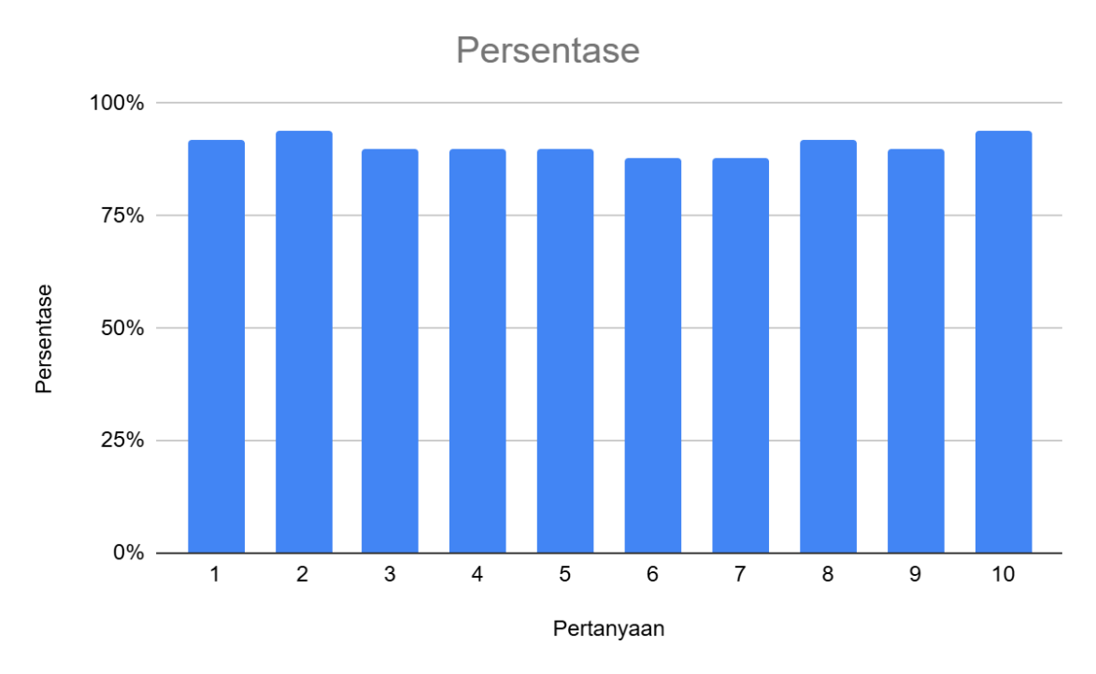
Berikut ini grafik dari analisa keseluruhan jawaban kuesioner :

Gambar 13. Grafik Persentase Jawaban Kuesioner

Kesimpulan
- Dengan adanya sistem e-commerce yang berbasis web ini memberikan kemudahan bagi para pengguna dalam melakukan transaksi secara online darimana saja dan kapan saja.

- Dengan membangun sistem e-commerce berbasis web ini dapat memberikan kemudahan kebutuhan para pengguna dalam memilih produk- produk yang diinginkan.

- Dengan sistem ini juga dapat mempermudah para pengguna mendapatkan informasi detail dan lengkap mengenai produk- produk lama atau baru dengan cepat.

Ucapan Terima Kasih
Terima Kasih PT. Surya Motor Shelmindo Karena telah memberikan saya kesempatan untuk melakukan penelitian.

Referensi :
[1] Erlanie Sufarnap, Mirza Ilhami, Jefri Junifer Pangaribuan. Analisis dan Perancangan Sistem Informasi Penjualan pada Toko XYZ. SATESI J Sains Teknol dan Sist Inf. 2022;2(2):170–6.
[2] Al-Hurmuzi S, Al-Khanjari Z, Ai-Kindi I. Proposed Feasible PEF framework for User Acceptance Testing. 2018 8th Int Conf Comput Sci Inf Technol CSIT 2018. 2018;(February 2023):242–8.
[3] Henry H, Hermawan A, Kusuma ED, Oprasto RR. Perancangan Sistem Informasi Akademik Pada Sma Dharma Putra Berbasis Web. Algor. 2021;2(2):64–73.
[4] Nurbaiti N, Alfarisyi MF. Sejarah Internet di Indonesia. JIKEM J Ilmu Komputer, Ekon dan Manaj [Internet]. 2023;3(2):2336–44.
[5] Arthalita I, Prasetyo R. Penggunaan Website Sebagai Sarana Evaluasi Kegiatan Akademik Siswa Di Sma Negeri 1 Punggur Lampung Tengah. JIKI (Jurnal llmu Komput lnformatika). 2020;1(2):93–108.
[6] Thahir A, Sabaruddin R, Amalia Putri A. Pemanfaatan Sistem Informasi E-commerce Berbasis Web Untuk Mendukung Kegiatan Penjualan Kosmetik. J Sist Inf Akunt. 2022;3(1):22–31.
[7] Arafat M. Rancang Bangun Sistem Informasi Pemesanan Online Percetakan Sriwijaya Multi Grafika Berbasis Website. Intech. 2022;3(2):6–11.
[8] Ery Hartati. Sistem Informasi Transaksi Gudang Berbasis Website Pada Cv. Asyura. Klik - J Ilmu Komput. 2022;3(1):12–8.
[9] Yuniarti R, Hartami Santi I, Dwi Puspitasari W. Perancangan Aplikasi Point of Sale Untuk Manajemen Pemesanan Bahan Pangan Berbasis Framework Laravel. JATI (Jurnal Mhs Tek Inform. 2022;6(1):67–74.

